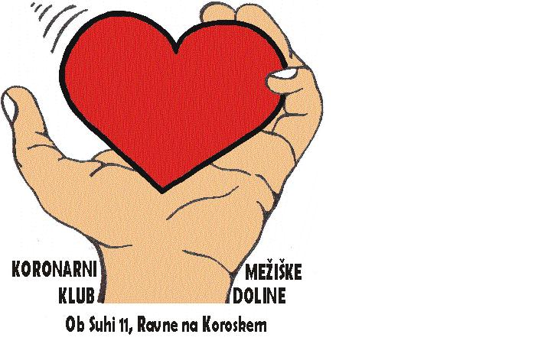

GLASILO
Št. 9, december 2012

Peter Kordež,
zdravstveni tehnik, reševalec, vodja vaditeljev
Projekt »REŠUJMO ŽIVLJENJA«

Herman Kumprej,
član našega Kluba z drugim presajenim srcem
TUDI DRUGO PRESAJENO SRCE JE ZLATO

Mag. Nada Rotovnik Kozjek dr. med.
Prehranska strokovnjakinja na Onkološkem inštitutu Ljubljana
ČUDEŽNA IN OBIČAJNA ŽIVILA

Iz spletne strani:zlataleta.com, 2012
ODGOVORNOST POSAMEZNIKA ZA LEPŠO PRIHODNOST

Povabilo
Člane Kluba vabimo, da svoje izkušnje o zdravju, bolezni, zdravem življenjskem slogu itd. prispevajo za objavo v Glasilu; lahko tudi ustno, uredniku. Naslednja številka bo izšla spomladi 2013.
Še vedno velja povabilo, da imetniki elektronske pošte pošljete svoj naslov na: info@srce-si.si pa na našo spletno stran ne pozabite www.srce-si.si .
Telefonska številka 112 rešuje življenja,041/624-164 zastopnik pacientovih pravic,info@svetovalnicakameleon.si psihološko svetovanje.

Strokovna mentorica dr. Cirila, lektorica prof. Helena, urednik Ivan.
Naklada: 350 izvodov.

Projekt »REŠUJMO ŽIVLJENJA«
V letu 2012 smo podobno, kot v letu 2011, s pomočjo občin Mežiške doline, ki so združene v lokalni akcijski skupini (LAS) za razvoj podeželja Mežiške doline, izvajali projekt »REŠUJMO ŽIVLJENJA«, tečaje usposabljanja učencev 8. in 9. razredov osnovnih šol Mežiške doline v temeljnih postopkih oživljanja z uporabo avtomatskega defibrilatorja (TPO+AED). Projekt je bil delno podprt s sredstvi evropske unije, točneje kmetijskega kohezijskega sklada za razvoj podeželja, svoj delež pa so dodale tudi vse štiri občine Mežiške doline.
Tako smo uspeli usposobiti vse učence osmih in devetih razredov, ponekod pa so se nam pridružili tudi mlajši in odziv je bil res dober. Tako smo na petih osnovnih šolah Mežiške doline zajeli skupno 27 razredov, med njimi so bili tudi petošolčki, ki so sodelovali na predavanju - predstavitvi, skupno z učitelji jih je bilo 728, praktično pa smo usposabljali skupno okoli 560 učencev in njihovih učiteljev.
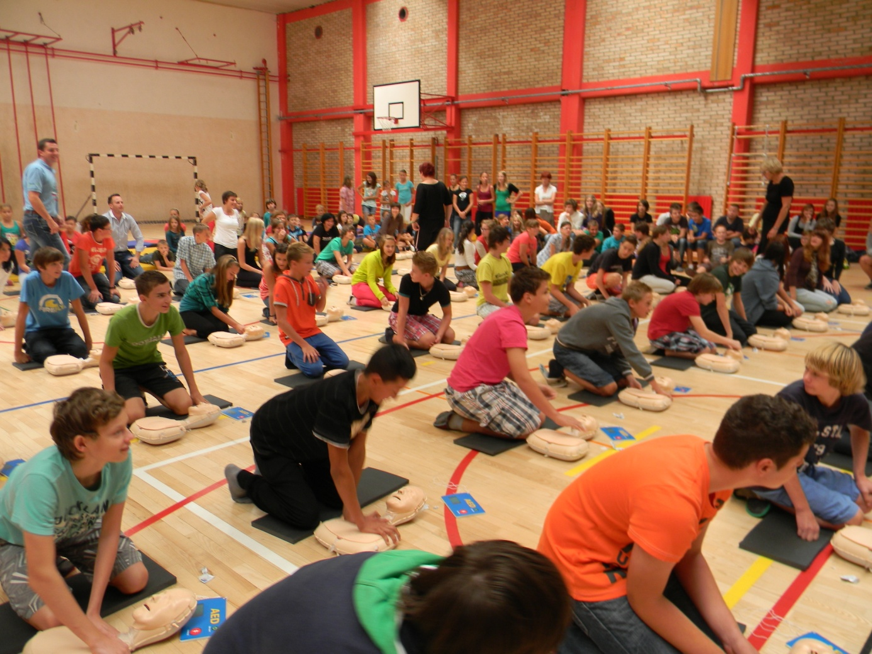
Potrebno je poudariti, da nam brez 60 kompletov lutk z modeli AED to nikakor ne bi uspelo v tolikšni meri, za kar gre seveda v prvi vrsti zasluga naši strokovni mentorici, Cirili Slemenik Pušnik, dr. med., ki je pred dvema letoma uspela pridobiti sredstva in po velikih težavah zagotovila nakup teh lutk, ki omogočajo, da vsak udeleženec sam, na svoji lutki preizkuša svoje znanje iz oživljanja, v skupini se hitro razkadi trema in občutek, koliko je potrebno pritisniti in kako upihniti, ki ga vsak lahko pridobi med usposabljanjem, je veliko boljši.
Neformalen preizkus znanja, ki smo ga izvedli na OŠ Črna je pokazal, da so otroci odnesli zavidljiv nivo znanja, ne glede na to, da je včasih občutek, da so nekateri še premalo zbrani ali preotročji za ta znanja.
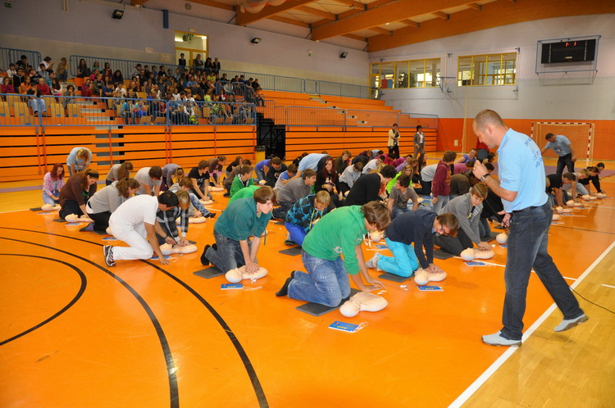
V okviru projekta smo izdali tudi zloženko, na kateri je nazorno prikazan algoritem TPO+AED, ki smo jo razdelili vsem udeležencem naših usposabljanj, predvsem z željo, da si učenci zloženko prilepijo v zvezek biologije ali naravoslovja, kjer lahko občasno obnovijo te postopke, zloženko pa lahko namestimo tudi ob omarico prve pomoči.
Sam projekt je zajemal osnovne šole Mežiške doline, vendar smo zaradi velikega zanimanja, usposabljanja razširili tudi na druge šole in ustanove. Najprej smo v okviru svetovnega dneva srca izvedli brezplačne tečaje na Prevaljah, odzvali smo se povabilu in odšli na OŠ Gabrovka pri Litiji, OŠ Ledina Ljubljana, 1. OŠ Slovenj Gradec, Center za usposabljanje, delo in varstvo Črna na Koroškem, usposabljali smo učitelje OŠ Gorica Velenje, na Gimnaziji Ravne smo usposabljali kolektiv profesorjev in dijake 1. letnikov, usposabljali pa smo tudi 1. letnike Šolskega centra Ravne.
Skupno smo to jesen na naših tečajih seznanili in usposobili nekaj manj, kot 1470 udeležencev, statistika naših predstavitev in tečajev od leta 2008 do danes (22.11.2012) zajema 73 predstavitev in 120 tečajev, na katerih smo skupno seznanili in usposobili že 7450 udeležencev. Ne glede na to, da so v tem številu zajeti tudi tisti, ki se udeležujejo teh dogodkov večkrat, je ta številka kar zajetna.
Naše geslo ostaja: »Le skupaj smo lahko še boljši!!!«

Peter Kordež

TUDI DRUGO PRESAJENO SRCE JE ZLATO

Pogovor s Hermanom Kumprejem,članom našega Kluba,člana skupine v Kotljah,ki je v letošnjem letu doživel že drugo presaditev srca.

Herman,si sedaj kaj drugačen,kot si bil pri najinem prvem pogovoru za »GLASILO« Koronarnega kluba Mežiške doline?
Malo starejši sem in že tretje srce imam.

Tretje srce!!? Koliko Slovencev je živih z drugim presajenim srcem?
Kolikor vem sem prvi odrasel Slovenec z uspešno drugo presaditvijo srca v Sloveniji. Kandidati seveda so, a večina jih ni več sposobna za presaditev.

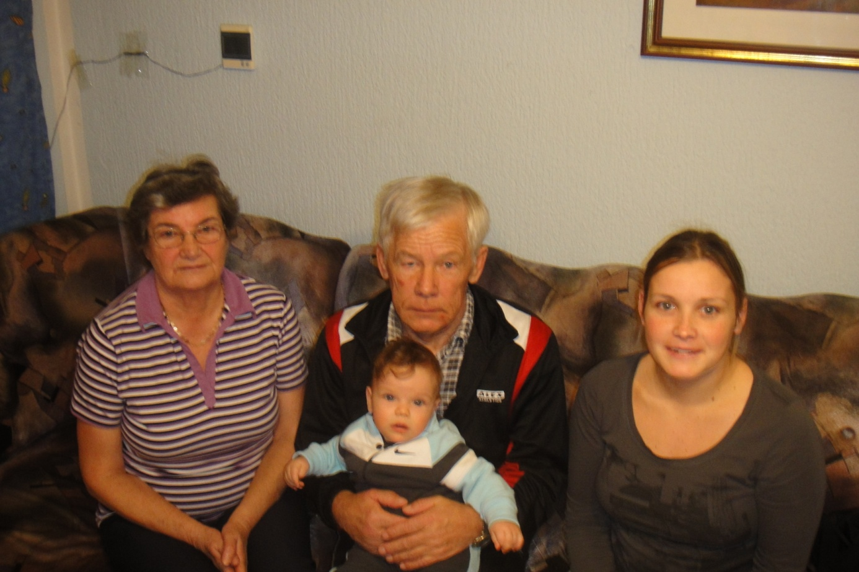
Herman z družino

Kaj se je s tabo dogajalo po prvi presaditvi?
Po prvi presaditvi se je zame začelo novo življenje. Spet sem imel normalno moč srca, lahkotno gibanje, spet sem začel teči, delati okrog hiše, potovati, skratka živeti normalno. Vmes me je 15 mesecev po presaditvi doletela še možganska kap, ki me je za dalj časa prikovala na bolniško posteljo in me močno prizadela. Spet sem imel veliko dela, spopadel se z njenimi posledicami in jih s pomočjo zdravnikov in družine v veliki meri tudi premagal.

Kako in kdaj si opazil,da s tvojim presajenim srcem ni več vse v redu?
Enajsto leto po presaditvi sem občutil,da mi srce slabi.. Hitreje sem postajal utrujen,prej sem se zadihal,srčni utrip se je višal. To sem seveda povedal svojemu zdravniku na UKC Ljubljana in takoj me je poklical na preglede. Najprej je kazalo da je vse v redu,toda pregled notranjosti krvnih žil na srcu je pokazal 7 cm dolgo,skoraj popolno zaporo ene žile. Žilo so mi razprli s tremi žilnimi opornicami. Dali so mi novo terapijo in me po 20 dneh spustili domov.
Toda že mesec dni pozneje,oktobra 2011,sem dobil vročino 39,40,ki nikakor ni padla. Začeli so se tudi napadi bronhitisa in spet sem bil v Kliničnem centru. Ponovni pregled notranjosti krvnih žil na srcu je pokazal,da tistih 7 cm žile ni bilo zamašenih ampak nekako sesedenih,
stisnjenih in z žilnimi opornicami niso mogli rešiti problema. Mislil sem,da mi bodo vstavili žilne obvode a so me hitro postavili na realna tla. Presajeno srce in njegovih žil ni mogoče operirati,ker ni oživčeno,ne boli in tudi ne raste.
Srce pa je kar slabelo,popuščalo,se večalo,skratka drvelo k neizbežnemu koncu.
Pred odhodom domov so me obiskali vsi moji zdravniki. Povedali so,da je moje stanje resno,da srce nezadržno slabi in da mi življenje lahko reši le ponovna presaditev.
Novo leto sem nato preživel na preiskavah na KC,17. januarja 2012 je konzilij odločil, da sem primeren za ponovno presaditev,20. aprila so me uvrstili na listo za presaditve.

Kakšni so pogoji,da te uvrstijo na listo za presaditve?
Iz brošure,ki jo sprejme kandidat za presaditev izhaja,da je osnovni pogoj končna srčna odpoved, ki se ne odziva na zdravila pa slabšanje srčnega popuščanja in ko so izčrpane vse druge možnosti uspešnega zdravljenja. Kandidat naj nebi bil star več kot 70 let,imel naj nebi kake druge težje bolezni,kot je rak,odpoved pljuč,jeter itd. Tudi visoka debelost in zloraba drog ter alkohola so izločitveni faktorji itd.

Kako pa izberejo človeka,ki dobi konkretno srce ?
V knjigi »Kdo sem in če sem, zakaj« ,v kateri so opisane zgodbe presajenih v Sloveniji je Valentin Sojar, dr. med., spec. kirurg zapisal: «Ko je bolnik uvrščen na čakalno listo, so pomembna najprej razporeditev glede na krvno skupino in velikost. Nato sledi razporeditev glede na resnost bolezni in ne nazadnje glede na čas čakanja na presaditev. Ko dobimo ponudbo za posamezen organ,glede na vse naštete dejavnike izberemo najprimernejšega prejemnika. V vsakem trenutku mora zdravnik,ki vodi posamezen proces presaditve,jasno opredeliti ,zakaj je ta organ dobil določen prejemnik.«.

Vrniva se k tvoji presaditvi. V kakšnem zdravstvenem stanju si čakal na presaditev?
Stanje se je hitro slabšalo,fizično sem bil vedno slabši,takoj sem se zadihal,v telesu se je nabirala voda,mislim,da sem bil vsak trenutek tik pred infarktom. Seveda sem imel vsak mesec pregled na KC,kjer so mi svetovali,vlivali upanje.

In končno, težko pričakovan telefonski poziv?
Da, 30. julija 2012 ob 20,05:«Takoj v Ljubljano,imamo srce za vas«. Potem pa rešilec kot pri prvi presaditvi,s prižganimi sirenami in lučmi,v 50 minutah sem bil na UKC. Ponoči enkrat so me operirali, 8 ur je trajala operacija, v komi sem bil nato 60 ur. Drugi dan po zbuditvi iz kome sem že sedel na postelji, tretji sem stopil na noge,naslednji pa s pomočjo medicinske sestre že stopical okrog postelje. Na intenzivni sem ostal 21 dni. Potem pa spet v ženino oskrbo in prijaznost družine.

Kaj te ogroža sedaj po uspešni presaditvi?
Med nami laiki je na to vprašanje enostaven odgovor: prvih 10 let zavrnitve, drugih 10 pa zamašitve. V knjižici za bolnike pa je opisanih cela vrsta nevarnosti. Najprej nam grozijo vsemogoče okužbe. Virusne, glivične, bakterijske, seveda po takšni operaciji je bolan človek imunsko nebogljen in lahek plen okužbam. Potem pride trajna nevarnost zavrnitev. Citat iz brošure:
«Imunski sistem ščiti bolnikovo telo pred okužbami tako, da prepozna določene tujke, kot so bakterije ali virusi in jih uniči. Na žalost lahko (sicer redko) zazna kot tujek tudi bolnikovo novo srce.
Zavrnitev je poskus imunskega sistema, da napade presajeno srce. Da se to prepreči, mora bolnik do konca življenja jemati zdravila za preprečevanje zavrnitvene reakcije v predpisanih odmerkih. Že enodnevna prekinitev jemanja teh zdravil lahko vodi v življenje ogrožajočo zavrnitveno reakcijo«

Kako pa sedaj živiš. Že po prvi presaditvi si nam razložil,kako naj živi tak bolnik,ali so sedaj po drugi potrebne kakšne spremembe?
No ja,sedaj obiskujem tudi psihiatra, imam goro zdravil,svetovali so mi zelo umirjeno a vsakodnevno gibanje, pri hrani pa so mi za eno leto prepovedali uživanje surove zelenjave in sadja. Menda zaradi nevarnosti okužb.

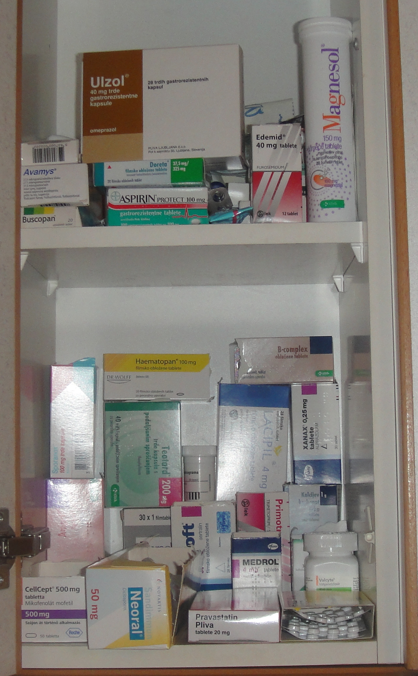
Hermanova »domača« lekarna
Jemlje 22 zdravil ali vsak dan 36 tablet
Želiš še kaj povedati?
Seveda, želim se zahvaliti zdravnikom za veliko skrb in odlično opravljeno delo: dr Gregorju Poglajenu, dr. Juš Kšeli, dr. Renati Okrajšek, ter ostalemu zdravstvenemu osebju.
Zahvaljujem se seveda moji dragi ženi in drugim članom družine za veliko skrb,pomoč in potrpljenje v vseh dolgih letih moje bolezni.
In zahvaljujem se sicer nepoznanemu darovalcu in njegovi družini za njihovo humanost.

Hvala Herman. V Koronarnem klubu Mežiške doline smo ponosni,da si naš član in navdušeni nad tvojo držo ter uspešnim premagovanjem težke srčne bolezni. Tvoj primer nam kaže izjemno moč medicine in bolnika samega v prizadevanjih za zdravje in življenje.

Spraševal: Ivan.

CUDEZNA IN OBICAJNA ZIVILA

Prehrana spada med najpogostejše teme našega življenja. Hrana je osnovni vir hranil za normalno delovanje našega telesa,pogosto pa postane nujna za preživetje v stresnih stanjih,še posebej,če nas napadejo hude bolezni,ki telo izčrpavajo. Takrat začnejo mnogi iskati tako imenovana čudežna živila. Zdi se,kot da ljudje v težkih stanjih potrebujemo nekaj več. Pa je to res čudežno živilo?
Čudežna živila:
Če boste nekomu,ki je v hudem boju z boleznijo,zagotavljali,da sta krompir in kruh odlični živili,boste lahko tvegali zamero. Veliko več uspeha s prehranskim svetovanjem boste imeli,kadar mu boste predlagali,naj si priskrbi živilo,ki je težko dostopno in po možnosti še zelo drago. Kot da je cena tista,ki določa kakovost stvari v življenju. Zanimivo je tudi,da tistih,ki iščejo čudeže,ne zanimajo posebej strokovne kompetence svetovalca. Najpomembneje je,da je prepričljiv! Kajti,roko na srce,ko smo v stiski,velikokrat potrebujemo le tolažbo. Čudežna živila,ali še primerneje,razni ekstrakti in drugi tekoči ali praškasti zvarki so tako pogosto primerno tolažilno orodje. Ali v resnici pomagajo,tisti,ki ga uživa,v resnici ne ve. Ker presnovni procesi pač niso stvar občutka,temveč so to zapleteni biološki procesi. Človek pa ima občutek,da je nekaj naredil zase. Če bi jedel kruh in krompir tega občutka ne bi imel.
Običajna živila:
Običajna živila so tista,ki so lahkotno dostopna,in če jih pridelamo doma,jih imamo praktično takoj na mizi. Vemo,kako so bila pridelana,koliko so bila onesnažena tla,v katerih so rasla ali pa so se na njih pasla,na njih pa tudi ni nobene škode zaradi prevoza. Tako se v običajnih kmetijskih pridelkih in izdelkih skriva pogosto biološko polnovredna hrana,ki našemu telesu zagotavlja vsa bistvena hranila za boj v težkih bolezenskih stanjih. Ker je lahko dostopna,je na voljo v večjih količinah in ves čas!
Polnovredna sestava in dostopnost pa preprečujeta podhranjenost,ki je najpogostejša spremljevalka bolezni. Podhranjenemu bolniku pa ne bo pomagalo še tako čudežno živilo. Tudi zato sta kruh in krompir velikokrat bolj čudežna kot reklamirani izdelek,ki na našo mizo prispe preko pol zemeljske poloble.

Mag. Nada Rotovnik Kozjek,strokovnjakinja za prehrano z Onkološkega inštituta v Ljubljani.
Prepisano iz revije S PODEŽELJA. SI .

ODGOVORNOST POSAMEZNIKA ZA LEPŠO PRIHODNOST
Ste kdaj prebrali oglas v časopisu z vsebino »Zamenjam bolezen za vsakdanji sprehod«? Ne, seveda ne! A največkrat je potrebno samo toliko, da se izognemo številnim boleznim, s katerimi se prevečkrat srečujejo starejši.
Aktivne starosti ni, če nismo zdravi (več o aktivni starosti v članku Aktivna starost ali vsak dan posebej)! Govorimo o integraciji, aktivnem vključevanju starejših v družbo, prostovoljnem delu, širši vlogi starejših pri prenosu izkušenj na mlajše generacije. Vse to zahteva vzporedno odgovornost starejših za »lastno aktivno staranje«. S starostjo se naše telesne in duševne zmožnosti zmanjšujejo. Zmanjša se zmožnost čutil, zmogljivost pljuč, telesna moč. A hkrati je telesna in duševna zmožnost najbolj odvisna od nas samih. Z rednim, sistematičnim delom lahko bistveno vplivamo na zmanjševanje teh zmožnosti. Morda moramo starejši najprej sami spremeniti predstavo o staranju.

Staranje in bolezen nista siamska dvojčka
Množica statističnih podatkov temu oporeka. Več kot polovica starejših ima povišan krvni tlak, tri četrtine povišan holesterol, od novo odkritih pojavov rakavih obolenj je polovica oseb starejša od 65 let. Bolezni srca in ožilja, rak, sladkorna bolezen tipa 2, bolezni gibal (obraba sklepov, hrbtenice), poškodbe (posledica osteoporoze, motenj ravnotežja) in duševne motnje (demenca, depresija, velikokrat povezana s pojavom kronične bolezni) so najbolj pogoste bolezni starejših pri nas. Resnična slika zdravstvenega stanja starejših. A ta slika ima tudi drugo stran medalje.
Pri večini obolelih najdemo podobne značilnosti, odraz njihovega načina življenja in odnosa do lastnega zdravja. Med najbolj pomembnimi je vsekakor nezadostno gibanje in nepravilna prehrana, ki se odražata v preveliki telesni teži (več kot polovica starejših ima preveliko telesno težo) in izrazito intenzivnemu fiziološkemu staranju (manjša prožnost sklepov, manjša vzdržljivost in telesna moč, motnje ravnotežja). Z odgovornejšim pristopom k lastnemu zdravju bi zmanjšali pojav teh bolezni in omilili posledice dejanskega, fiziološkega staranja. Starost ne moremo enačiti z boleznijo. Bolezen lahko enačimo z nezdravim načinom življenja.
Telesna aktivnost kot prvi korak k aktivni starosti
Kadar smo zdravi, najdemo kopico izgovorov, da ne gremo na sprehod v naravo. Takrat, ko nas bolezen priklene na posteljo, bi verjetno vsi zamenjali bolezen za vsakodnevni sprehod, pa čeprav v dežju. Če ne skrbimo za svoje telo, nas to ne uboga več. Gibčnost in prožnost telesa sta nujna za dobro počutje. Brez telesne aktivnosti ne moremo ostati gibčni, prožni, vzdržljivi in telesno močni, da lahko čim dalj sami skrbimo zase. Kakšen privilegij je to! Se sploh zavedate?! Nezmožnost starejših, da bi sami skrbeli zase, večkrat ni posledica starosti, ampak predvsem telesne neaktivnosti. Telesna aktivnost nam pomaga tudi pri rehabilitaciji pri številnih boleznih in poškodbah.Omenila sem poškodbe. Te velikokrat povzročijo smrt. Manjša prožnost sklepov je normalna posledica fiziološkega staranja. Debelost in telesna nedejavnost jo izredno poslabšata. Postanemo manj vzdržljivi (težko izvajamo vsakdanje delo, hitro se utrudimo), upade naša telesna moč (manjša mišična masa in kakovost mišičnih vlaken). Posledica so slabše gibljivi, okoreli sklepi. Verjetnost poškodb naraste. Motnje ravnotežja kot posledica dodatnih sprememb na ožilju in osrednjem živčevju še povečajo možnost padcev. Moj oče je imel operacijo obrabljenega kolka. Danes hodi normalno in živi aktivno življenje. Moja teta si je pri padcu zlomila golenico. Tri mesece kasneje je umrla. Poslabšanje zdravstvenega stanja, v bistvu zaradi lastne nezmožnosti rehabilitacije (telesna aktivnost) in rekonvalescence po poškodbi.
Redna telesna aktivnost ohranja in izboljša zdravje. Vpliva na znižanje ravni sladkorja, holesterola in stresnih hormonov v krvi (predvsem kortizola, ki sam po sebi zvišuje krvni tlak, sladkor v krvi in zmanjšuje odpornost imunskega sistema na vnetje), kvalitetnejše spanje, večjo vzdržljivost srca, pljuč in ožilja, znižanje krvnega tlaka, povečanje odpornosti proti okužbam, večjo mišično moč in maso, gibčnost in ravnotežje. Zmanjšuje duševne motnje (depresijo), izboljša razpoloženje, sposobnost miselnih procesov. Hkrati je enkratna priložnost za druženje in sprostitev. Toliko dobrih lastnosti! Človek se vpraša, zakaj se z redno telesno aktivnostjo ukvarja tako malo starejših.
Kako začeti z gibanjem, če smo »lenščine«?
V življenju oblikujemo navade, ki se jim težko odrečemo. Jutranja kavica, klepet po kosilu, gledanje poročil v večernih urah. Zakaj ne bi oblikovali navade, ki bi hkrati pomenile večjo kvaliteto vašega življenja? Naredite »obred« iz majhnih stvari. Zjutraj nekaj dihalnih vaj in vaj za večjo gibčnost. Pozdrav novemu dnevu. Vsak dan daljši sprehod. Enkrat tedensko plavanje in po sveže ribe na tržnico. Vključite v svoje življenje nove navade, posvetite se jim z vso resnostjo in premagajte začetne težave. Nove navade naj postanejo del vašega novega življenjskega stila. Okrepile bodo vašo samozavest, značaj, saj boste premagali sami sebe. Tisto »lenščino«, ki jo vsak nosi v sebi. Kmalu boste polni energije. Verjemite.
Vsak začetek je težak. Predvsem ne smemo pretiravati, saj nas bo vsa volja hitro minila. Pomembna je vztrajnost in disciplina. Nekaj, kar starejši imamo, kajne? Upoštevati moramo omejitve, ki jih lahko pomeni naše trenutno zdravstveno stanje. Hoja, najbolj priporočljiva aerobna vadba, je lahko pri obrabi sklepov neustrezna. V tem primeru je plavanje boljše. Posvetujmo se s svojim zdravnikom. Bistveno je, da izberemo določeno aerobno vadbo za povečanje vzdržljivosti (hoja, plavanje, kolesarjenje, ipd.). Izvajajmo jo vsak dan ali vsaj štirikrat na teden po eno uro. Ne pozabite, da je povečanje utripa nujno, da bi bile te vadbe učinkovite.
Dvakrat do trikrat na teden moramo delati vaje za mišično moč in mišično maso. V začetku je priporočljiv nasvet strokovnjaka, saj lahko naredimo sebi več škode kot koristi. Pomembna je pravilna izvedba vaj (ne število vaj) in osredotočenost na vse mišične skupine. Za starejše so pomembne vaje za mišično moč, ki zahtevajo večje število vaj brez (začetek) ali z manjšo obremenitvijo (vsako vajo vsaj dvakrat z deset ponovitvami). Vaje za mišično maso, izredno koristne za ženske v meni, delamo z manj ponovitvami, a z večjo obremenitvijo. Mišice so bistvenega pomena, a jih moramo prisiliti, da delajo. Naše gibanje in drža bosta pravilnejša, telo bo ohranilo svoje prednosti v visoko starost. Vsakokrat, ko urimo mišice, jih v bistvu krepimo.
Jejmo manj, a boljše in z občutkom
Dejavnik številnih bolezni danes je debelost, ki onemogoča normalno delovanje naših organov. Hkrati nas ovira pri gibanju, izvajanju vsakodnevnih aktivnosti in nam odvzame radosti, ki jih prinaša življenje. Naše telo izgubi svojo podobo, postane gmota, ki je ne maramo, ne obvladujemo in nam prinaša ovire pri številnih vsakodnevnih stvareh (obuvanje čevljev). Je vredno, da se odpovemo radosti življenja zaradi nekaj trenutkov užitkov, kadar jemo? A ni najhujše, če človek postane skrb, breme nekoga drugega, ker ni zmožen sam skrbeti zase?
Številne bolezni (sladkorna bolezen tipa 2, zvišan holesterol) izhajajo iz nezdravega in prekomernega uživanja hrane, največkrat brez hranljive vrednosti. Hrana, ki daje samo maščobne zaloge. Saj ste že slišali za izraz »prazne kalorije«? Starejši ljudje ne potrebujemo kalorično bogato hrano (manjša dejavnost, slabša presnova), ampak kakovostno hrano z ustrezno količino snovi, ki jih telo nujno potrebuje za svoje delovanje (n.pr. esencialne maščobe, antioksidanti, vitamini, minerali). Pri upočasnitvi telesnih učinkov staranja imajo pomembno vlogo fitokemikalije (bioaktivne sestavine rastlin, ki ščitijo same rastline in jim dajejo barvo in okus).
Hrana mora vsebovati živila iz skupine maščob, beljakovin in ogljikovih hidratov. Izbirati moramo samo zdrave maščobe, visoko kakovostne beljakovine in sestavljene ogljikove hidrate z nizkim glikemičnim indeksom. Vsekakor se moramo izogibati predelani hrani (škodljive hidrogenirane maščobe), hrani brez hranilne vrednosti (bela moka, bel sladkor), preveliki količini soli, kavi in alkoholu. Priporočljiva je rastlinska hrana (antioksidanti, vlaknine), hrana bogata s cinkom (polnovredna žita, morska hrana, pusto meso, ipd.) in vitaminom D (ribe, jajca), zelenjava in sadje ter ustrezna količina tekočine (voda, čaj).
Kaj upoštevati, ko sestavljamo jedilnik?
Petino energije bi naj dobili z nenasičenimi, zdravimi maščobami. Med njimi so tudi esencialne maščobne kisline (omega3, omega6), nujno potrebne za delovanje možganov, živčnega in imunskega sistema, srca, ožilja in kože. Olivno olje vsebuje nenasičeno oleinsko kislino, vitamine D, E, A, flavonoide in druge koristne snovi. Bučno olje je dobro pri preprečevanju bolezni prostate, ki povzroča težave moškim v zrelih letih. Pazimo, kako uporabljamo olja! Ne smemo jih segrevati, ampak hladna vmešamo v hrano. Ne hranimo jih na svetlobi. Segrevamo lahko zelo obstojno kokosovo olje.
Beljakovine (aminokisline) so gradbeni element, ki jih telo potrebuje tudi za izdelavo hormonov, protiteles in encimov. 35g najbolj kvalitetnih beljakovin dnevno zadostuje. Nahajajo se v jajcih, kvinoji, soji, mesu, ribah, fižolu, leči, ipd.. Manj težav s pozabljivostjo in koncentracijo, če enkrat tedensko jemo ribe. Živalski viri beljakovin (meso, maslo) največkrat vsebujejo veliko nezdravih nasičenih maščob. Divjačina vsebuje nekoliko manj teh maščob, a več vlaknin in železa, zato je priporočljiva. Nasprotno vsebujejo rastlinski viri beljakovin sestavljene ogljikove hidrate in zdrave nenasičene maščobe in so bolj priporočljivi.
Uživati moramo sestavljene ogljikove hidrate (integralna žita, zelenjava, sadje), ki imajo glikemični indeks manjši od 50. Ta živila se dalj časa razgrajujejo in počasi prehajajo v krvni obtok, počasneje dvigujejo raven krvnega sladkorja, postopoma povečujejo izločanje inzulina in so vir energije za daljše časovno obdobje (dalj časa smo siti in polni energije). Glikemični indeks meri vpliv hrane na dvig glukoze v krvi (krvni sladkor) oziroma hormon inzulin, ki ga proizvaja trebušna slinavka. Inzulin je eden bistvenih dejavnikov debelosti. Vsi ogljikovi hidrati, ki imajo glikemični indeks višji od 50, so slabi ogljikovi hidrati (hitro povečajo raven krvnega sladkorja).
Glikemični indeks je odvisen od več dejavnikov: od sestave samega živila, zrelosti živila, načina priprave hrane, kombiniranja hrane, ipd.. Jejmo sadje, ki raste v našem okolju. Jabolka, robidnice, jagode, borovnice, hruške, slive, brusnice. Jabolka so izvrsten vir vitaminov, mineralov, vlaknin in sadnih kislin. Pospešujejo prebavo, krepijo imunski sistem in dlesni ter varujejo pred številnimi boleznimi. Uživajmo zelenjavo, predvsem česen, zelje, brokoli, por, brstični, zeleni in kodrasti ohrovt, blitvo, paradižnik in rdečo papriko, bučke. Uporabljajmo laneno seme, oreščke (orehi, arašidi, lešniki) in zelišča (peteršilj). Če smo utrujeni po obroku, nam je zaužita hrana škodila!
Je vredno? Seveda je!
Niste navajeni tako kuhati? Spremenite svoje navade. Nikdar ni prepozno. Časa imate dovolj. Če ga nimate, si ga vzemite. Zdravja ne moremo ohraniti, če se zavestno ne trudimo zanj. Zdrav človek lahko »premika gore«. Bolezen zmanjša kvaliteto našega življenja. Najbolj pomembno je, da človek skrbi sam zase. To je privilegij vseh zdravih ljudi. Saj bi ga radi obdržali, kajne?
Lena

